**ГЛАВА 2. СОЗДАНИЕ ВЕРСТКА, CSS И ДИЗАЙН**

* 1. **Основы HTML** – изучено

**Постановка задачи:**

Создать страницу сайта, которая содержит статью со ссылками внутренними и внешними, нумерованный список, таблицу с шапкой, телом и подвалом.

**Выполнение:**

Сверстана статья с помощью HTML (рис. 2.1).

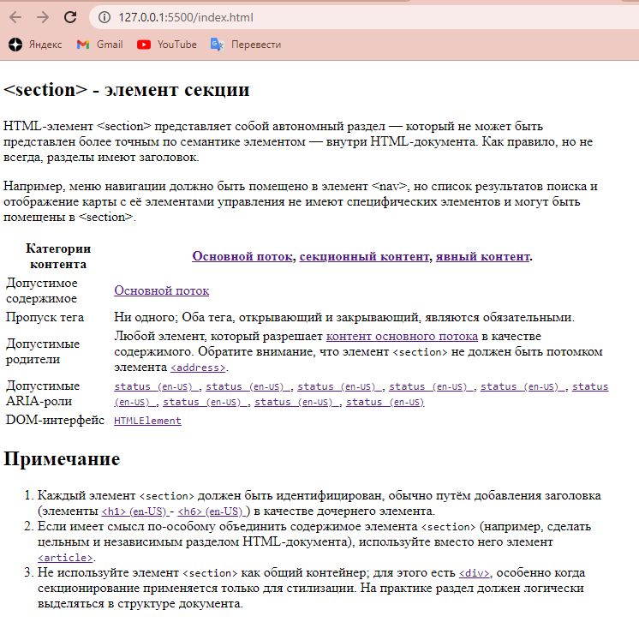

Рисунок 2.1 – Страница статьи

* 1. **Основы CSS –** изучено

**Постановка задачи:**

Для документа из прошлой главы пропишем стили CSS.

**Выполнение:**

Страница с подключенными стилями (рис. 2.2).

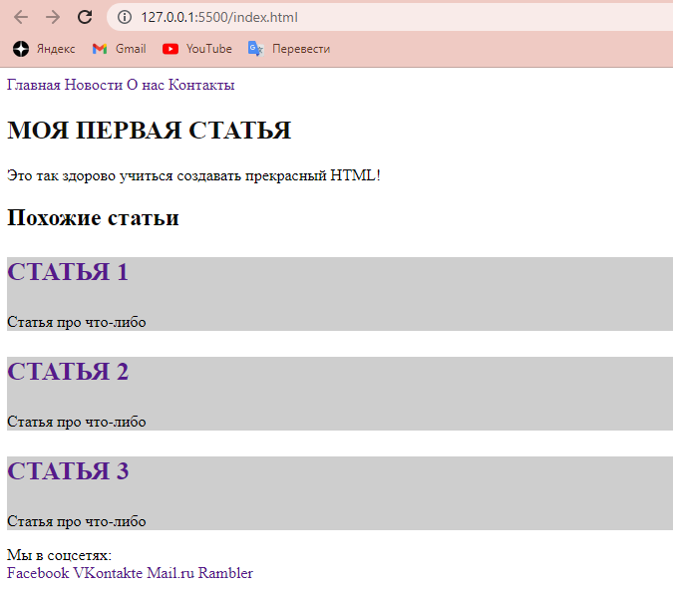

Рисунок 2.2 – Страница со стилями

* 1. **СSS Flexbox –** изучено

**Постановка задачи:**

Модернизируем предыдущую документ, добавив новости компании.

**Выполнение:**

Результат выполнения задания (рис. 2.3).

Рисунок 2.3 – Страница с новостями

* 1. **CSS3 Grid –** изучено

**Постановка задачи:**

Модернизируем предыдущую документ, заменим flexbox на grid.

**Выполнение:**

Результат выполнения задания (рис. 2.4).

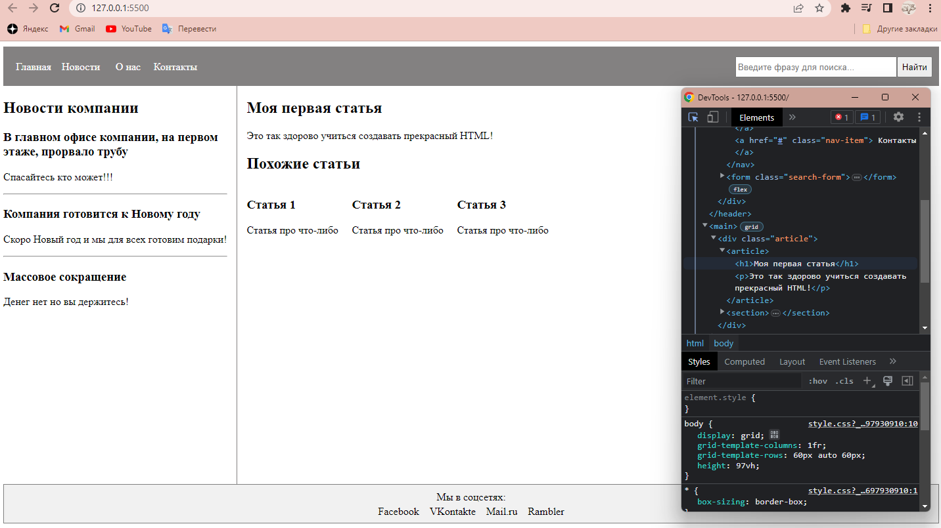

Рисунок 2.4 – Страница на основе grid

* 1. **Графические редакторы: Figma, Zeplin, Adobe Photoshop -** изучено